Manual de Usuario



Aplicación para generar datos de investigación

Sumario
Uso 3
Requisitos 4
Instalación 4
Ejecución 4
Instalación 5
Ejecución 6
Pantalla de Grabación de Audio 8
Pantalla de Opciones 11
Pantalla de Estado/s 13
Contacto 16

Uso
Esta aplicación sirve para recolectar datos necesarios para realizar la investigación y la creación de la aplicación final de predicción de estados. Esta aplicación nos permite grabar a los pacientes y tras rellenar dos formularios, genera un archivo comprimido con la grabación de audio y las respuestas de los formularios, y lo envía para que se pueda realizar la investigación.

Requisitos
El requisito principal es contar con un dispositivo smartphone Android actualizado y conexión a Internet ya sea vía wifi o datos móviles.

Instalación
Para poder instalar la aplicación el único requisito que se necesita es conexión a Internet para poder descargarse la aplicación.

Ejecución
Para la ejecución del prototipo se requiere que la aplicación esté instalada, que se acepten los permisos de grabación de audio y de escritura que se preguntan al principio de la ejecución y conexión a Internet para poder subir los archivos grabados.

Instalación
La instalación del prototipo es sencilla, solo hay que descargar el archivo apk desde donde se haya sido suministrado (correo, WhatsApp) y realizar los ajustes necesarios para poder descargarla al ser una aplicación ajena a Play Store.
Estos ajustes adicionales consisten simplemente aceptar que se descargue esta aplicación exterior a Play Store.
Una vez descargada la apk la aplicación aparecerá en su menú de aplicaciones instaladas con el nombre de Apace.
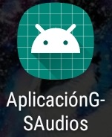Ilustración 1: Logotipo y nombre de la app una vez instalada

Ejecución
Para la ejecución solo tenemos que seleccionar el logotipo anteriormente mostrado. En la primera ejecución que hagamos del prototipo nos saldrá el siguiente diálogo para pedirnos permisos para poder usar tanto el sistema de grabación de audio como para poder almacenar archivos, debemos dar permisos a ambos pulsando en la opción “Permitir”, es muy importante aceptar estos permisos ya que sino la aplicación se cerrará en la primera vez que queramos grabar un audio. En cualquier caso, si por algún error se ha denegado los permisos y la aplicación se ha cerrado se puede volver a abrir y nos volverá a pedir aceptar los permisos.
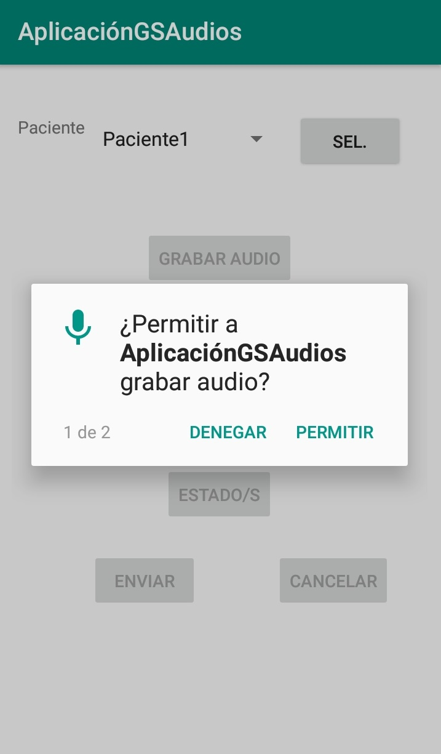Ilustración 2: Permisos para grabar audio
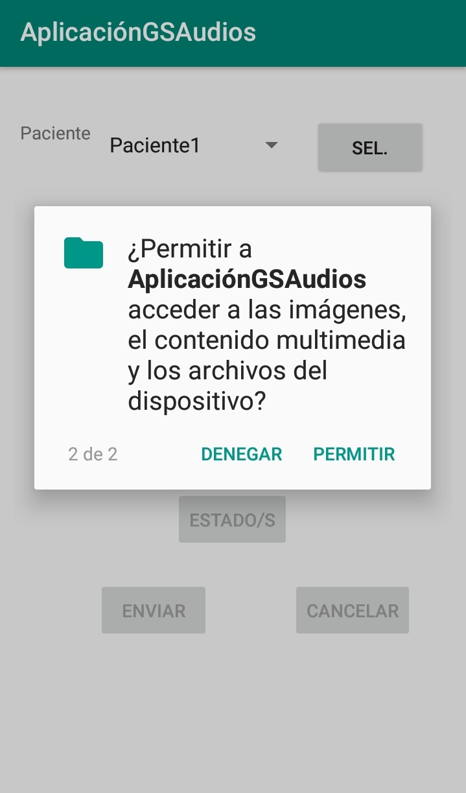Ilustración 3: Permisos de acceso multimedia
Después de aceptar los permisos tendremos acceso al menú principal de la aplicación, en la parte superior de este, se puede ver la selección del paciente sobre el cual vamos a realizar la grabación (apartado “Paciente”).
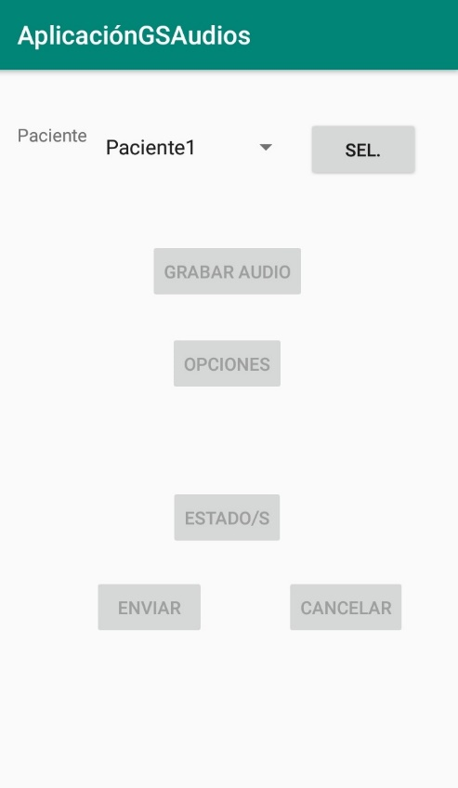
Ilustración 4: Menú principal
Tras haber seleccionado al paciente sobre el cual se va a recoger los datos debemos confirmar la selección del paciente pulsando el botón “Sel.” (Seleccionar). Tras pulsar el botón “Sel.” se nos habilitará el botón “Grabar Audio”, en todo momento dese la pantalla del menú principal podremos cancelar la grabación y la selección del paciente pulsando el botón “Cancelar”.
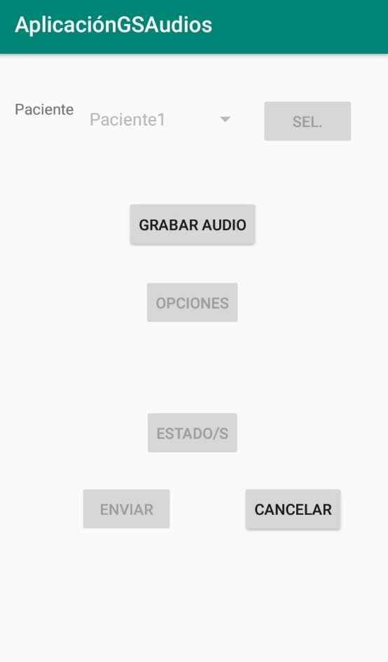
Cuando pulsamos este botón se abrirá una nueva pantalla donde podremos grabar el audio correspondiente.
Ilustración 5: Opción "Grabar Audio" habilitada

Pantalla de Grabación de Audio
La interfaz de esta pantalla nada más comenzar es:
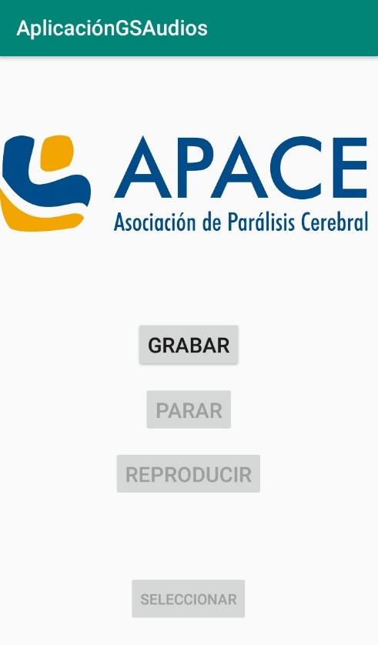
Ilustración 6: Pantalla de Grabación de Audios
Como se puede observar esta pantalla tiene 4 botones, pero nada más abrir la pantalla solo tenemos habilitado el botón de “Grabar” que su función es comenzar a grabar el audio una vez lo pulsemos. Una vez pulsado se deshabilitará (para no poder pulsar “Grabar” dos veces) y se habilitará el botón “Parar”.
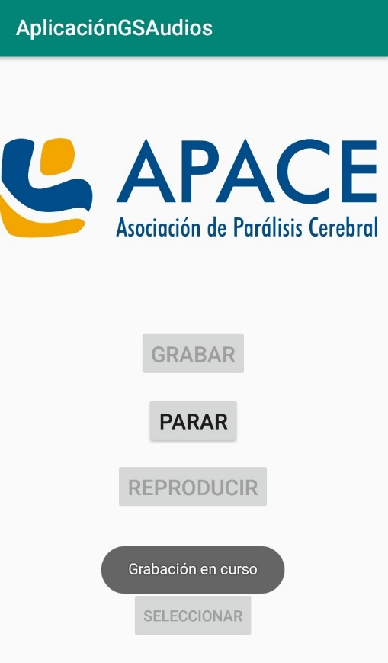
Ilustración 7: Pulsado el botón "Grabar"
Si pulsamos el botón “Parar” se parará la grabación que habíamos comenzado, además, se habilitarán los botones de “Reproducir” que nos permite reproducir el audio que se acaba de grabar, el botón “Seleccionar” que nos permite seleccionar el audio y volver al menú principal y el botón “Grabar” que nos permite eliminar la grabación actual y comenzar de nuevo una grabación.
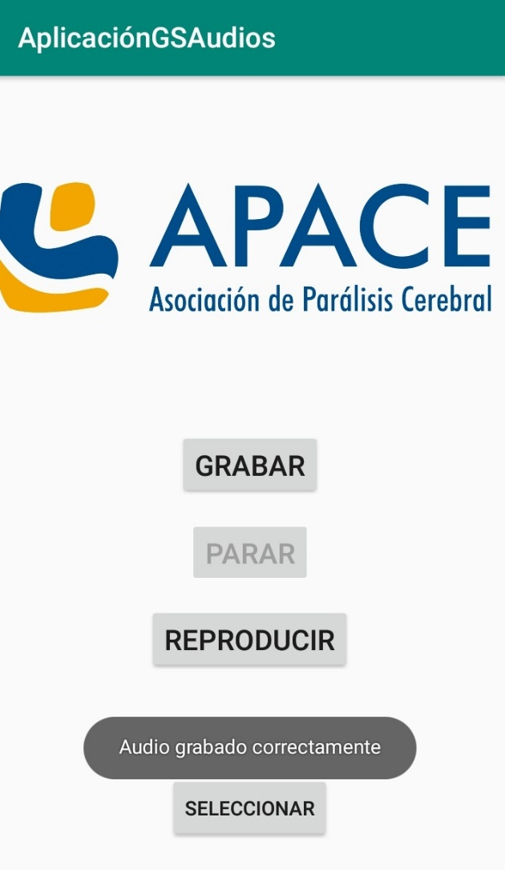
Ilustración 8: Pulsado el botón "Parar"

Es importante que si se quiere seleccionar el audio se pulse el botón “Seleccionar” tras grabar el audio, ya que si volvemos al menú principal con el botón de ir atrás propio del móvil no se habilitará la siguiente pantalla, la pantalla de las Opciones.

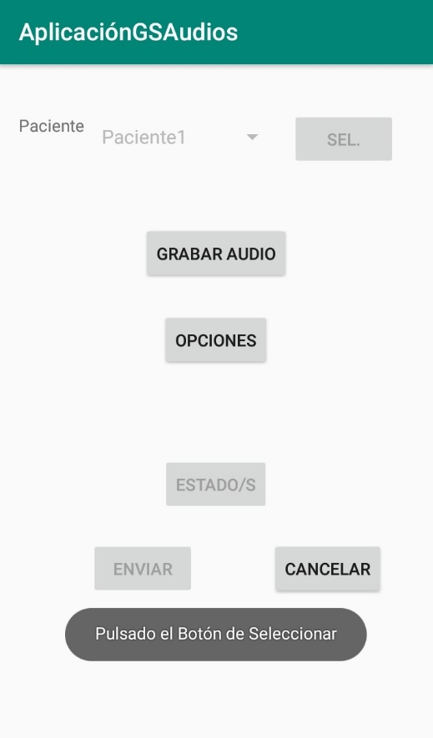
Ilustración 9: Menú principal
Como podemos ver, tras pulsar el botón de “Seleccionar” en la pantalla de Grabación de Audio nos dirige hacia la pantalla del menú principal con el botón “Opciones” habilitado, si le pulsamos iremos a la pantalla de Opciones donde podremos seleccionar las opciones adicionales.

Pantalla de Opciones
En esta pantalla debemos de seleccionar las opciones que se den en nuestro caso. 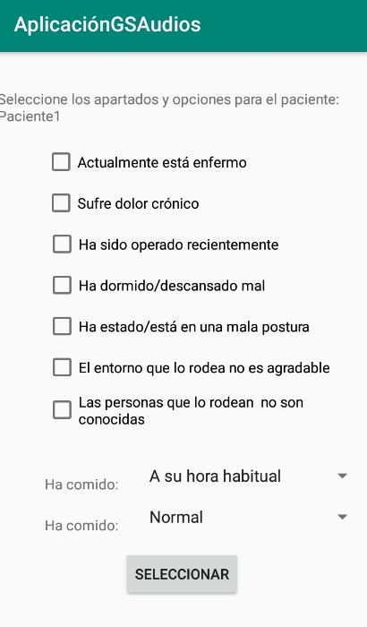
Ilustración 10: Pantalla de Opciones

Una vez hayamos rellenado el formulario tenemos que pulsar el botón “Seleccionar” que nos volverá a la pantalla del menú principal. Como pasaba en la pantalla anterior, debemos volver al menú principal a partir de el botón “Seleccionar”, ya que sino no se desbloqueará el botón de “Estado” en el menú principal.
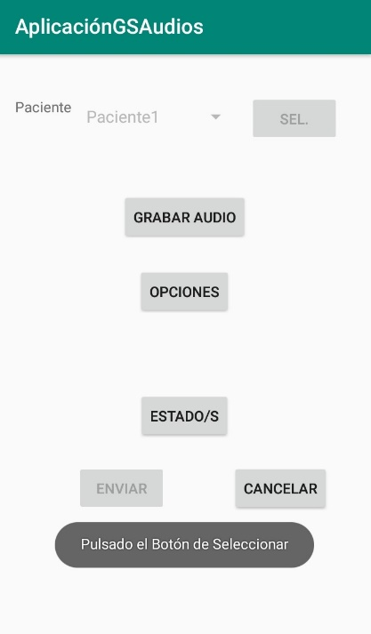
Ilustración 11: Menú principal

Como podemos observar, al pulsar el botón “Seleccionar” en la pantalla de Opciones nos redirige al menú principal con el botón “Estado/s” habilitado. Si pulsamos este botón “Estado/s” nos llevará a la pantalla de selección de estados donde podremos elegir el estado que creemos que tiene el paciente (se puede seleccionar más de uno, pero de distintas columnas, es decir, se puede seleccionar por ejemplo dolor y hambre, pero no se puede seleccionar dolor y sí).

Pantalla de Estado/s
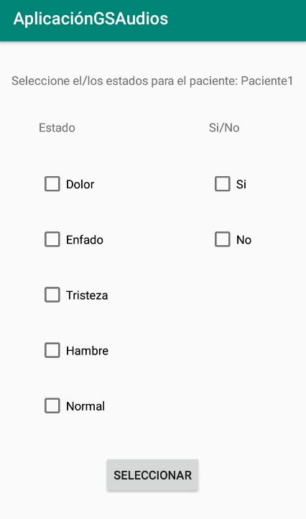
Ilustración 12: Pantalla de Estado/s

Como podemos observar en esta pantalla nos permite seleccionar uno o más estados de la primera columna o sí o no en la segunda. Con el botón “Seleccionar” guardaremos y volveremos al menú principal, si y solo si hemos cumplido las siguientes reglas en la selección de estados:
- Hemos seleccionado estados de solo una de las dos columnas.
- Hemos seleccionado algún estado.
- No hemos seleccionado sí y no a la vez.
Si no ocurre todos estos casos aparecerá el siguiente mensaje:
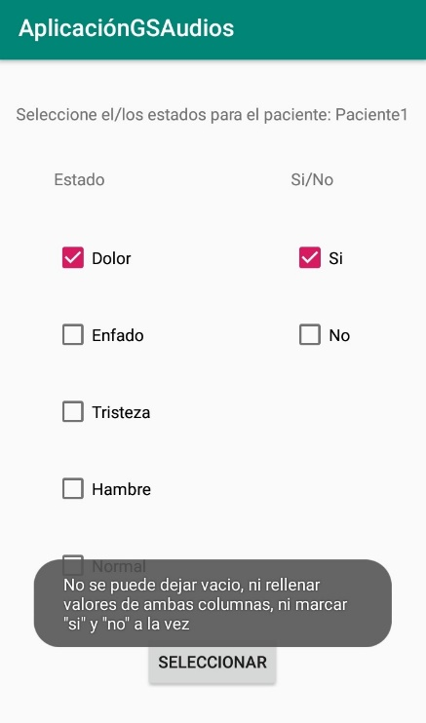
Ilustración 13: Error al seleccionar estados
Si por el contrario, no ha ocurrido ningún error al pulsar el botón “Seleccionar” iremos al menú principal teniendo ya todo completado para poder enviar.
Desde el menú principal, tras volver de la pantalla de Estado/s dando al botón “Seleccionar” se nos habrá habilitado el botón de “Enviar” que nos permite comprimir nuestros archivos y enviarlos para la investigación, siempre que haya conexión a Internet, si no tienes conexión a Internet le saldrá el siguiente mensaje (podrá volverse a conectar a Internet y volver a pulsar el botón de “Enviar”).
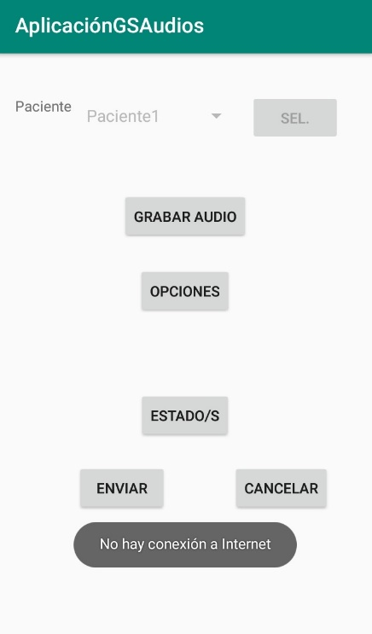
Ilustración 14: No hay conexión

Si tenemos conexión el comprimido se generará y se enviará para su posterior investigación.
Cabe destacar que en cualquier momento se puede volver a ir a una pantalla (Grabar Audios, Opciones y Estado/s) una vez visitada, para observar lo que se tiene marcado o para modificarlo.

Contacto
Si tiene alguna duda o algún error con la aplicación mande un correo electrónico a la siguiente dirección: jrs0070@alu.ubu.es

